ITALIANO 2 ACCONCIATORE, LEZIONE DEL GIORNO ????, ORE ???, DOCENTE GIULIA MARIA CAPOCCIONI

La subordinata finale
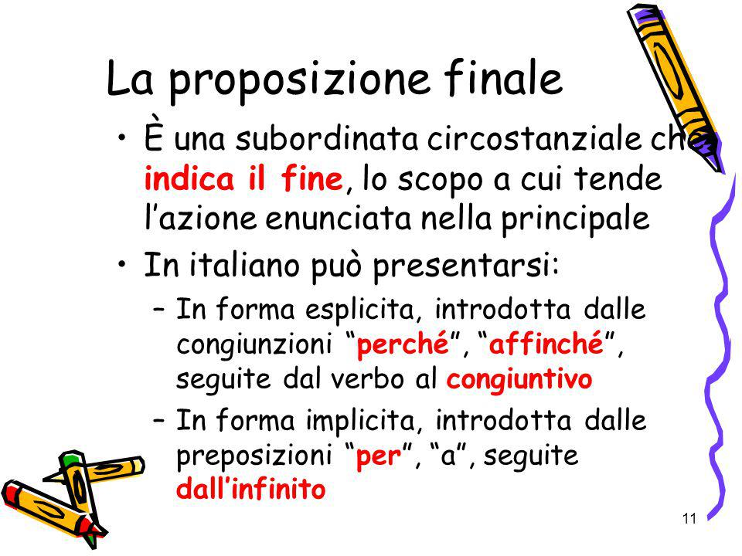
Faremo di tutto affinchè tu sia felice.
La proposizione affinchè tu sia felice spiega lo scopo dell’azione espressa dalla reggente faremo di tutto: è una pro infinito posizione finale.
La proposizione subordinata finale indica il fine o lo scopo dell’azione espressa nella proposizione finale.
- La finale esplicita è introdotta da congiunzioni come perché, affinchè, acciocchè seguite dal verbo al congiuntivo:
es. Ritirerò gli oggetto più pregiati affinchè i bambini non li rompano.

- La finale implicita è introdotta dalle preposizioni di, per, a, da e dalle locuzioni con lo scopo di, al fine di, nell’intento di, ed ha il verbo all’infinito:
es. Sono venuto qui per vederti.

Nei seguenti periodi individua e sottolinea le proposizioni subordinate finali ESPLICITE (sono 4) e quelle IMPLICITE (sono 4). Individua anche la principale. RICORDA di sottolineare sempre i verbi!

- Siamo saliti in cima alla collina, per vedere meglio il panorama.
- Gli amici hanno fatto di tutto affinchè Roberta interrompesse per una breve vacanza il suo lungo soggiorno di studio all’estero.
- Abbiamo spostato alcuni mobili perché ci fosse più spazio libero nella stanza.
- Alcune persone si sottopongono a fatiche terribili allo scopo di mantenersi in forma.
- Perché i vostri risultati scolastici migliorino, dovreste studiare di più.
- Barbara vorrebbe qualcosa di nuovo da mettere per Capodanno.
- Cosa devo fare affinchè voi vi fidiate di me?
- Per tirare il calcio di rigore, il giocatore ha preso una lunga rincorsa.
- Anna segue una dieta allo scopo di dimagrire.
- Bisogna impegnarsi molto per farcela.

